Pressemitteilung
Oktober 2023

3D Designer 2.0 von Weinor
Visualisierungs-App mit neuen Funktionen

Sonnen- und Wetterschutzspezialist Weinor hat sein beliebtes Visualisierungsprogramm durch das Lamellendach Artares und die neue kubische Markise Smaila ergänzt.
Der 3D Designer 2.0 ermöglicht die realitätsnahe Darstellung von Markisen- und Terrassendachanlagen am PC oder Tablet. Jetzt hat Weinor den Konfigurator mit weiteren Funktionen ergänzt. In der 3D-Simulation lässt sich das Lamellendach Artares nun freistehend oder mit Wandanschluss errichten. Sogar der besondere Schattenwurf der Lamellen wird realitätsgetreu dargestellt. Zudem wurde eine weitere Neuheit integriert: die kubische Kassettenmarkise Smaila. Der Nutzer kann sich diesen Sonnenschutz, der sich besonders für Balkone und kleine Terrassen eignet, ganz individuell am Bildschirm zusammenstellen – in 171 Tuchdessins, mehr als 200 Gestellfarben sowie mit fünf edlen Dekorblenden. Eine weitere Ergänzung: Gekoppelte Anlagen des kubischen Terrassendachs Terrazza Pure am PC sind nun auch digital umsetzbar. Sie eignen sich für große Terrassen bis 14 Meter und beeindrucken durch ihr schlankes, durchgängiges Design.
Kunden begeistern mit noch mehr Realitätsnähe
Der 3D Designer 2.0 überzeugt ansonsten durch Features wie die Einstellung der Sonnenintensität oder die Modulation von Licht-Szenarien mit Farb-LED-Bändern. Eine Darstellung des Schattenwurfs unterstützt bei der passenden Dimensionierung von Sonnenschutzprodukten. Auch der Blick von innen nach außen ist möglich. Mit diesen Funktionen erleichtert der Terrassenkonfigurator das Verkaufsgespräch der Weinor-Fachpartner und verleiht Angeboten visuelle Überzeugungskraft.

Medienkontakt weinor:
Christian Pätz
Weinor GmbH & Co. KG || Mathias-Brüggen-Str. 110 || 50829 Köln
Mail: cpaetz@weinor.de || weinor.de
Tel.: 0221 / 597 09 265 || Fax: 0221/ 595 11 89

Bildmaterial:

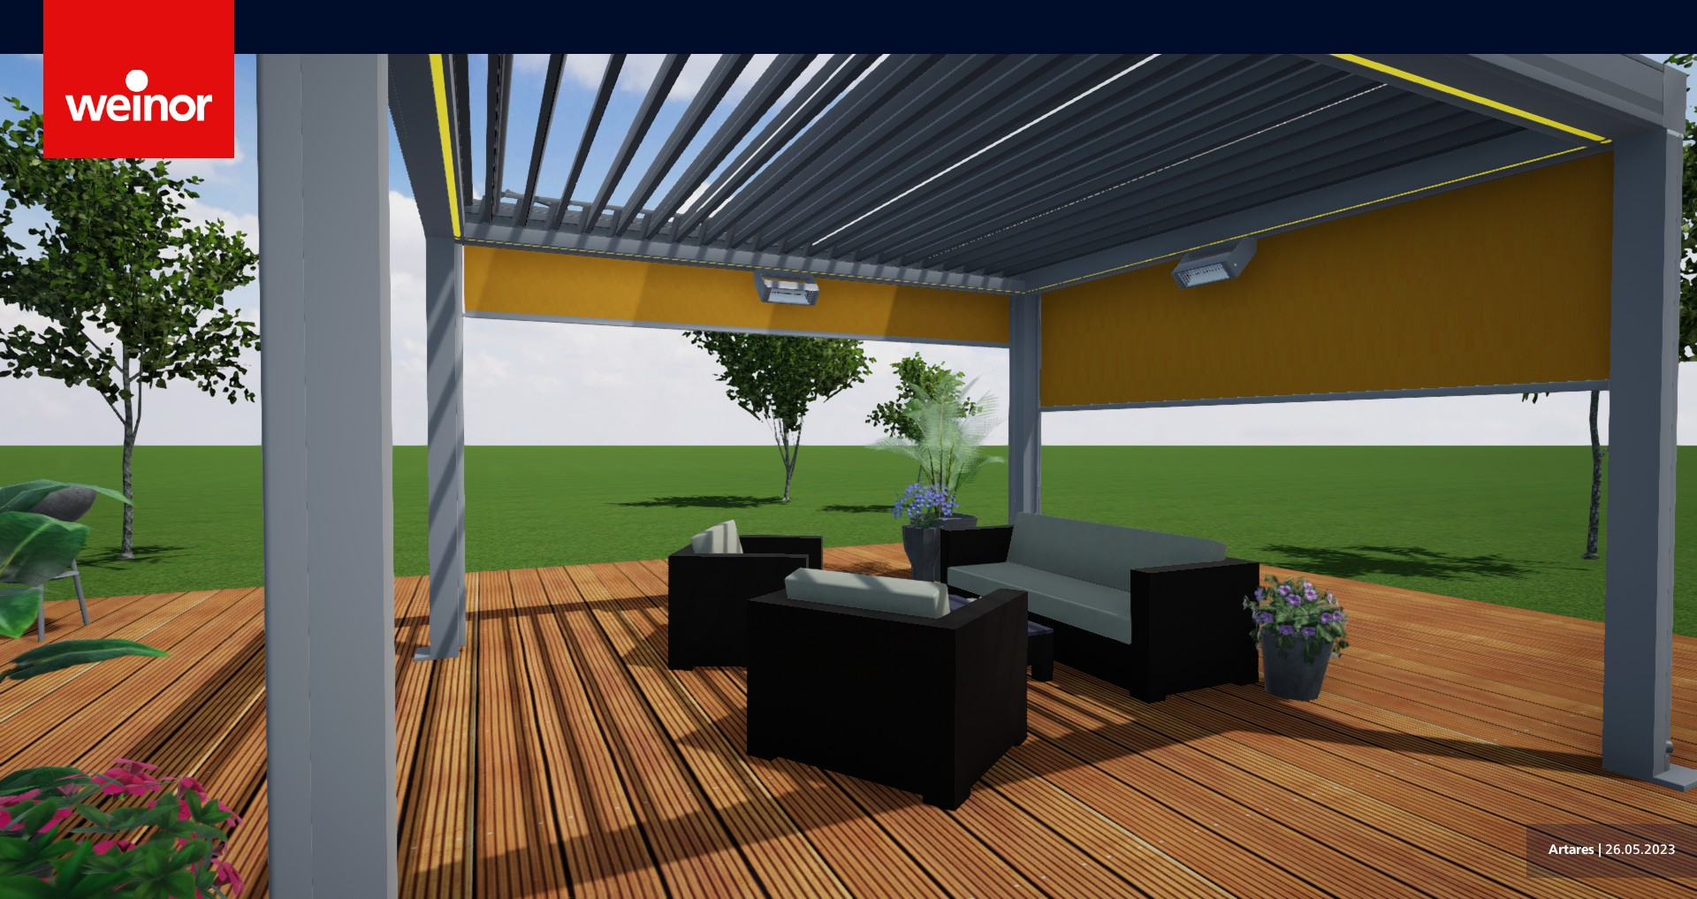
Bild 1:
Das Weinor-Lamellendach Artares lässt sich mit dem 3D Designer 2.0 realitätsgetreu am Monitor konfigurieren.

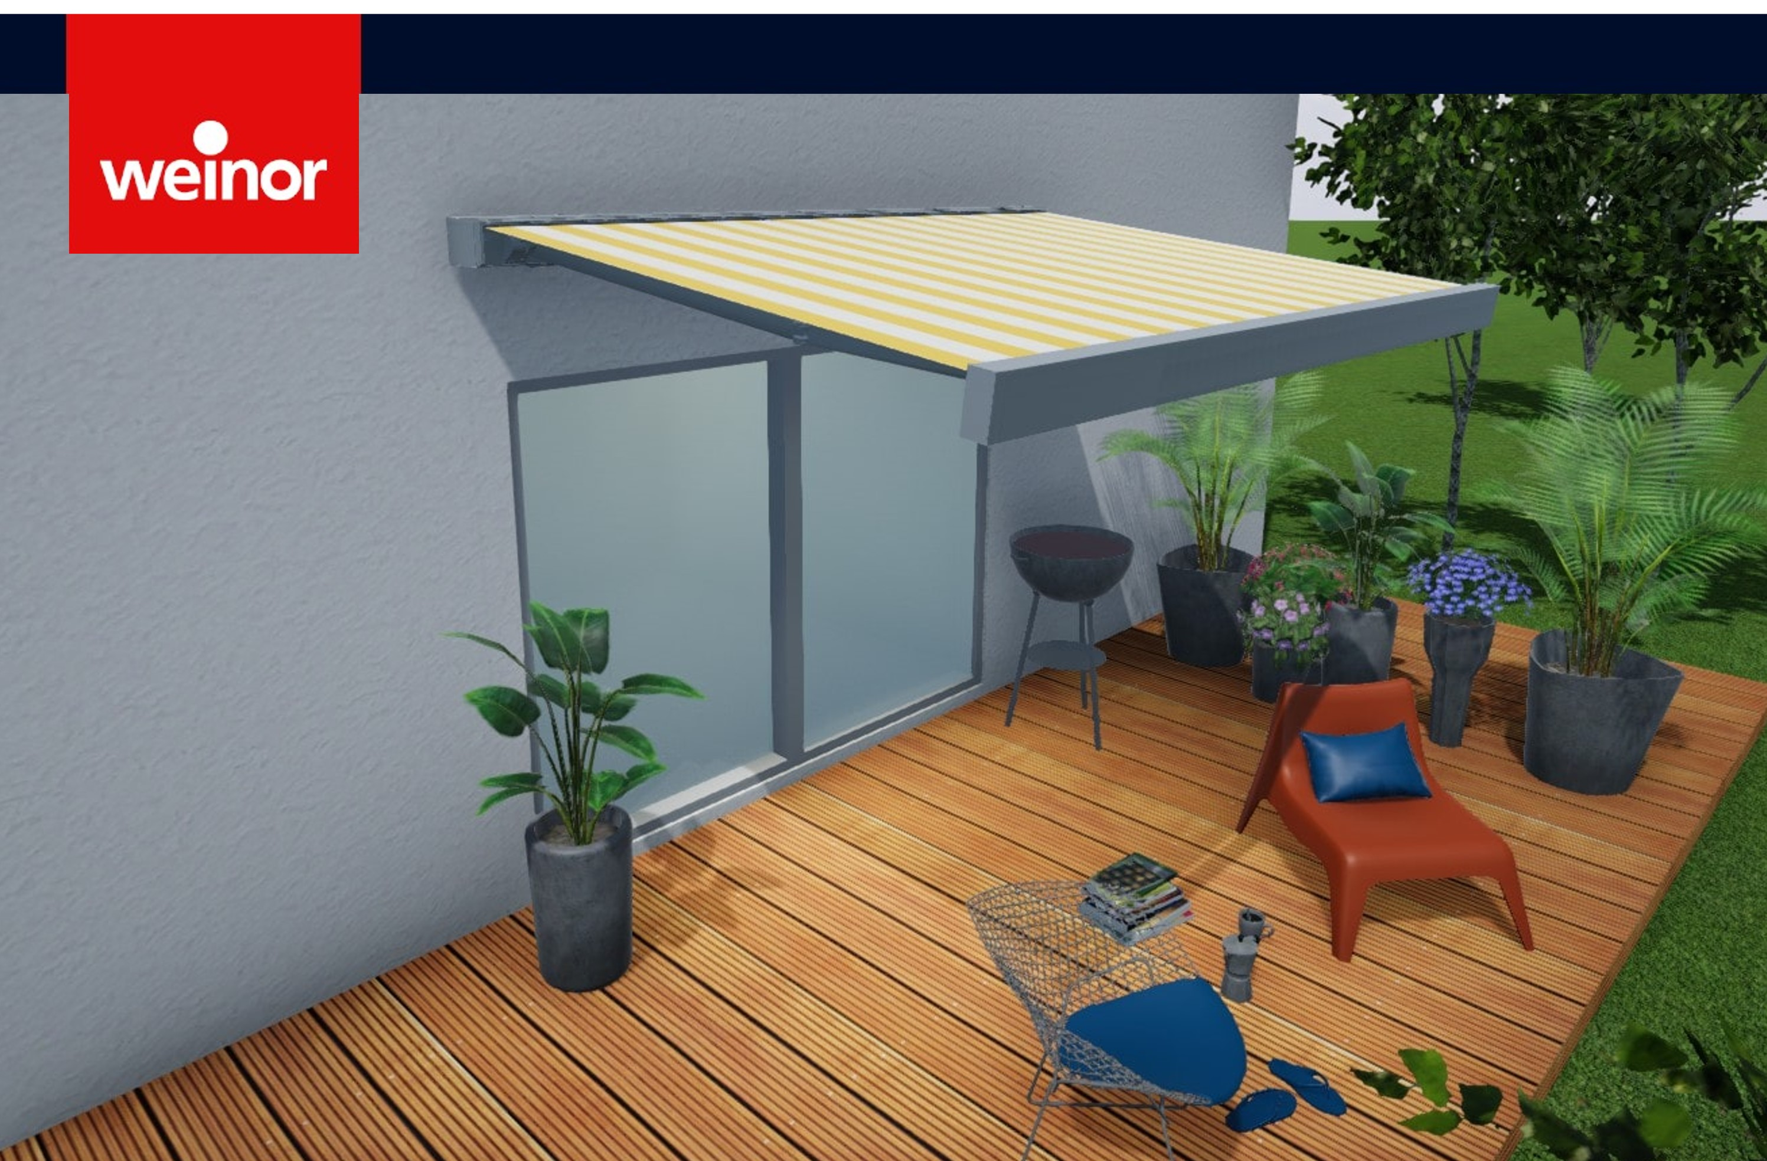
Bild 2:
Auch die neue kubische Markise Smaila kann nun per 3D Designer 2.0.
abgebildet werden.

Fotos: Weinor GmbH & Co. KG

